# 14-21套题作业日·日期：12.2 C:\Users\Administrator\Desktop\捕获5.PNG

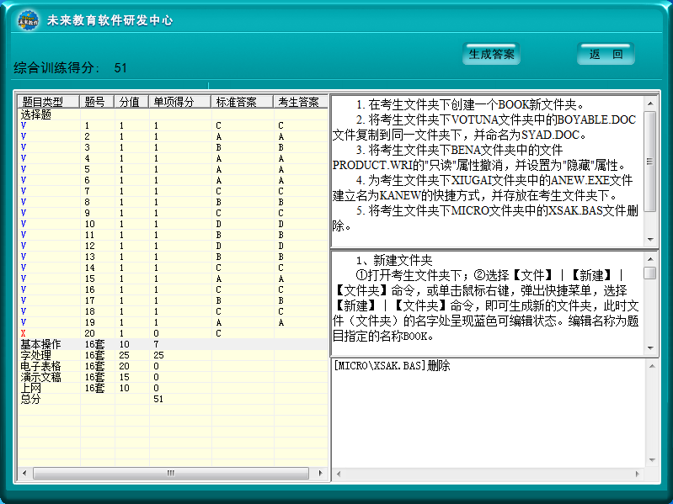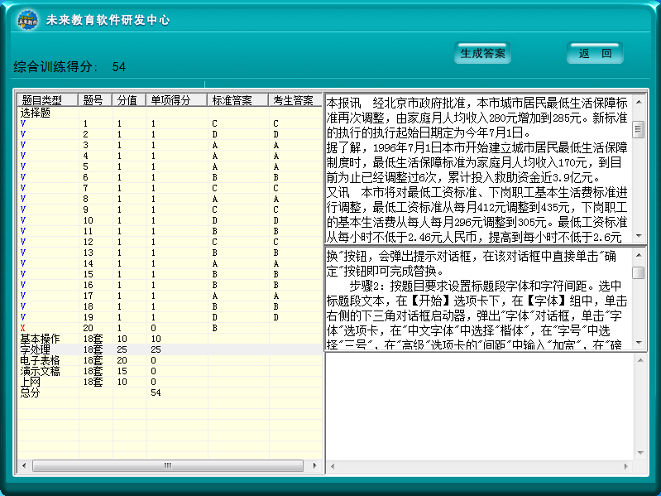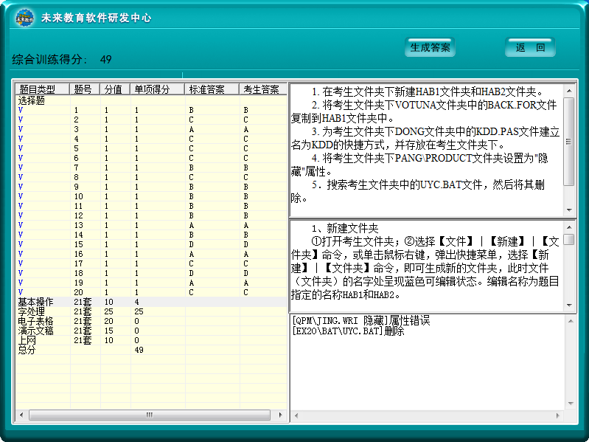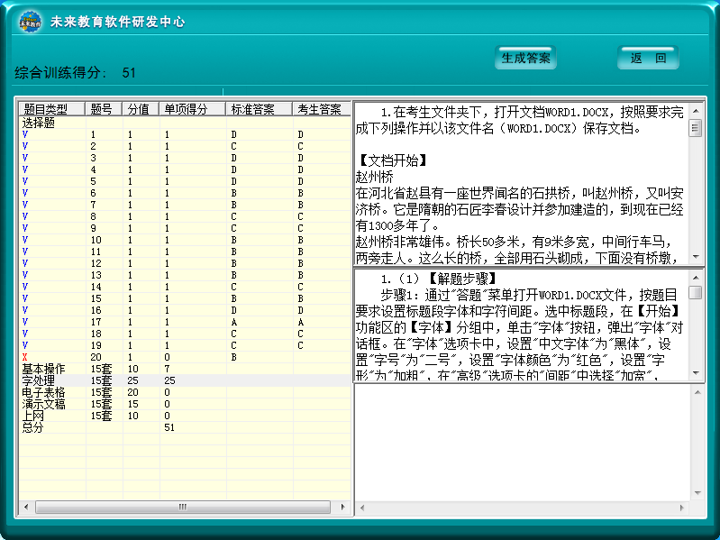

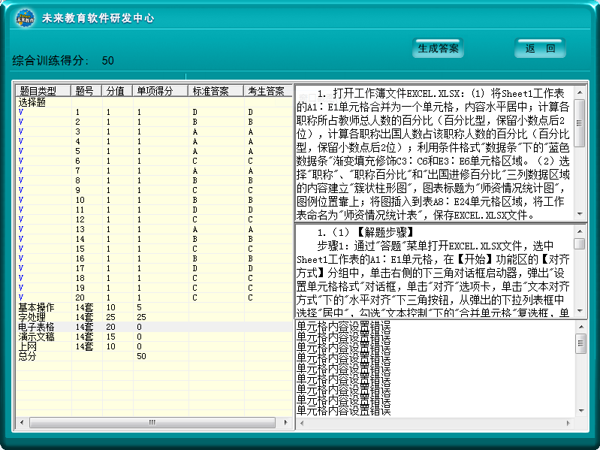

**图片仅供检查作业，更多精彩请登录：**[**https://fpf.baklib.com/**](https://fpf.baklib.com/) **By：飞飞哥**